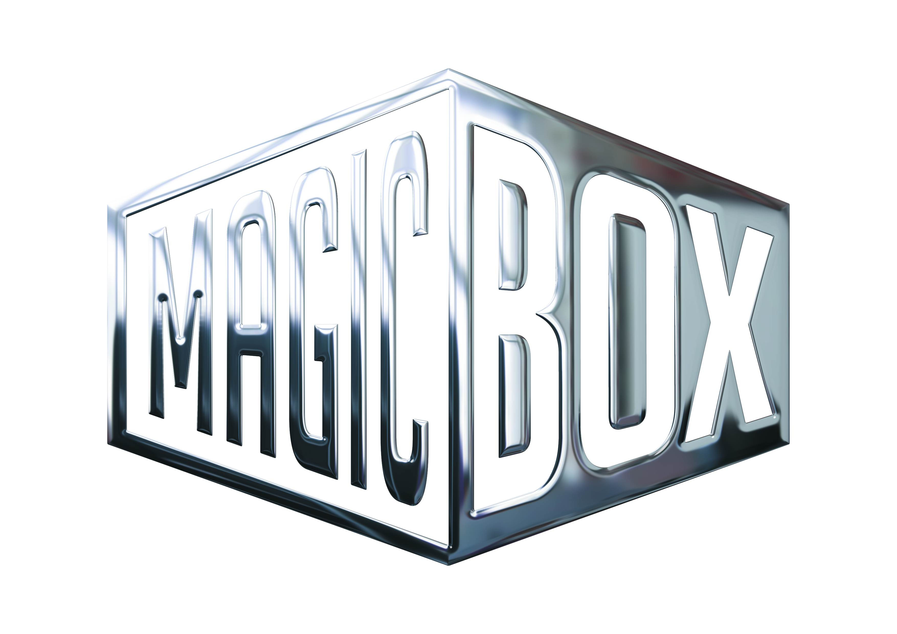 Magic Box, a.s, Na Klikovce 7, 140 00 Praha 4
Tel.: 221 436 100, Fax: 221 436 405, www.magicbox.cz
Jana Šafářová (Jana.Safarova@magicbox.cz), 606 732 779, 221 436 431

DVD a Blu-ray leden 2012

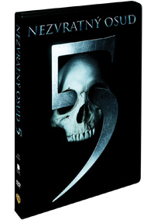 | Nezvratný osud 5  (Final Destination 5)  Datum uvedení: 18.1.2012  MOC: 399,- Kč  Thriller, Horor, USA, 2011  Hrají: Nicholas D'Agosto, Miles Fisher, Emma Bell, Ellen Wroe, Jacqueline MacInnes Wood a další  Režie: Steven Quale  Délka: 89 min.
 | Makety ke stažení: 2D 3D

Info o filmu: Všudypřítomná smrt se opět hlásí o své! Poté co jeden muž, díky zlé předtuše zachrání skupinku svých kolegů při katastrofálním zřícení visutého mostu, začne smrt obcházet všechny přeživší. Skupinka nic netušících duší, která neměla nešťastnou událost přežít, se zběsile snaží obstát v děsivém souboji s časem a uniknout smrti ze spárů.
Bonusy:
• Nezvratný osud 5: Kruh smrti, váš nezvratný osud
Zvuková verze/formát: maďarsky DD 5.1, česky DD 5.1, polsky 5.1 Voiceover, anglicky DD 5.1
Obrazový formát: 16:9
Titulky: anglické pro neslyšící, arabské, české, hebrejské, maďarské, polské, rumunské

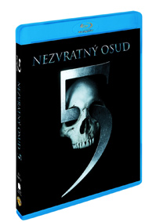 | Nezvratný osud 5 (Blu-ray)  (Nezvratný osud 5)  Datum uvedení: 18.1.2012  MOC: 599,- Kč  Thriller, Horor, USA, 2011  Hrají: Nicholas D'Agosto, Miles Fisher, Emma Bell, Ellen Wroe, Jacqueline MacInnes Wood a další  Režie: Steven Quale  Délka: 92 min.
 | Makety ke stažení: 2D 3D

Info o filmu: Všudypřítomná smrt se opět hlásí o své! Poté co jeden muž, díky zlé předtuše zachrání skupinku svých kolegů při katastrofálním zřícení visutého mostu, začne smrt obcházet všechny přeživší. Skupinka nic netušících duší, která neměla nešťastnou událost přežít, se zběsile snaží obstát v děsivém souboji s časem a uniknout smrti ze spárů.
Bonusy:
• Alternativní scény smrti – vynechané scény
• Smrtící vizuální efekty
Zřícení mostu
Letecká havárie
• Nezvratný osud 5:
Kruh smrti, váš nezvratný osud
Kruh smrti nás vezme zpět tam, kde to všechno začalo a ukáže nám ještě více hrůzostrašných okamžiků smrti. Od nezdařené oční chirurgie až po akupunkturu s těžkým ublížením na zdraví.
Zvuková verze/formát: maďarsky DD 5.1, anglicky DTS-HD MA 5.1 NF, turecky DD 2.0, rusky DD 5.1, česky DD 5.1, polsky DD 5.1, ukrajinsky DD 5.1
Obrazový formát: 2,40:1, 16:9, 1080p High Definition
Titulky: anglické pro neslyšící, arabské, české, estonské, hebrejské, chorvatské, litevské, lotyšské, maďarské, polské, rumunské, ruské, řecké, slovinské, srbské, turecké, ukrajinské
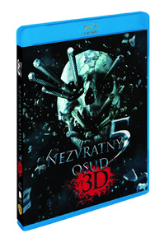 | Nezvratný osud 5 (2Blu-ray) 3D+ 2D  (Final Destination 5 (3D+2D))  Datum uvedení: 18.1.2012  MOC: 699,- Kč  Thriller, Horor, USA, 2011  Hrají: Nicholas D'Agosto, Miles Fisher, Emma Bell, Ellen Wroe, Jacqueline MacInnes Wood a další  Režie: Steven Quale  Délka: 92 min.
 | Makety ke stažení: 2D 3D
KE SLEDOVÁNÍ 3D VERZE TOHOTO FILMU POTŘEBUJETE: 3D HDTV + KOMPATIBILNÍ 3D BRÝLE + BLU-RAY 3D PŘEHRÁVAČ NEBO PLAYSTATION 3 + VYSOKORYCHLOSTNÍ KABEL. Toto balení Obsahuje i 2D verzi filmu, kterou lze přehrát na vašem standardním Blu-ray ™ přehrávači.
Info o filmu: Všudypřítomná smrt se opět hlásí o své! Poté co jeden muž, díky zlé předtuše zachrání skupinku svých kolegů při katastrofálním zřícení visutého mostu, začne smrt obcházet všechny přeživší. Skupinka nic netušících duší, která neměla nešťastnou událost přežít, se zběsile snaží obstát v děsivém souboji s časem a uniknout smrti ze spárů.
Bonusy:
BLU-RAY™ BONUSOVÝ MATERIÁL JE VE 2D
• ALTERNATIVNÍ SCÉNY SMRTI
• SMRTÍCÍ VIZUÁLNÍ EFEKTY
Zřícení mostu
Letecká havárie
• NEZVRATNÝ OSUD 5:
Kruh smrti, váš nezvratný osud
Kruh smrti nás vezme zpět tam, kde to všechno začalo a ukáže nám ještě více hrůzostrašných okamžiků smrti. Od nezdařené oční chirurgie až po akupunkturu s těžkým ublížením na zdraví
2D Jazyky: DTS-HD Master Audio: angličtina 5.1, Dolby Digital: čeština 5.1, ruština 5.1, polština 5.1, maďarština 5.1, ukrajinština 5.1, turečtina 2.0
2D Titulky: české, estonské, řecké, hebrejské, maďarské, chorvatské, arabské, anglické pro neslyšící, lotyšské, litevské, polské, rumunské, ruské, ukrajinské, turecké, slovinské, srbské
Zvuková verze/formát: francouzsky DD 5.1, polsky DD 5.1, anglicky 5.1 Audio Descriptive Service, italsky DD 5.1, rusky DD 5.1, thajsky DD 5.1, česky DD 5.1, anglicky DTS-HD MA 5.1 NF, kastilsky DD 5.1
Obrazový formát: 2,40:1, 1080p High Definition, 16:9
Titulky: kastilské, anglické pro neslyšící, arabské, české, čínské, francouzské, holandské, italské pro neslyšící, kantonské, korejské, polské, ruské, thajské
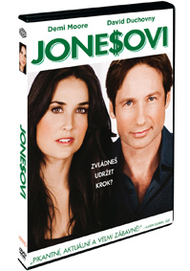 | Jonesovi  (The Joneses)  Datum uvedení: 18.1.2012  MOC: 199,- Kč  Drama, Komedie, USA, 2009  Hrají: David Duchovny, Demi Moore, Amber Heard, Ben Hollingsworth, Gary Cole a další  Režie: Derrick Borte  Délka: 91 min.
 | Makety ke stažení: 2D 3D

Info o filmu: Jiskřící film ze současnosti se pyšní hereckými hvězdami jako jsou Demi Moore, David Duchovny či Amber Heard.
Jonesovi, kteří udávají trend, se zdají být nejstylovější rodinou ve své čtvrti. Ale ve skutečnosti mají tajný plán, který nečekaným způsobem ovlivní život jejich nejbližších přátel i sousedů. Jakmile se plány Jonesových rozběhnou, jsou jejich tajemství a lži odhaleny. A tak musejí sebrat odvahu a obrátit se na lidi, o kterých se domnívali, že jsou to poslední lidé na Zemi, kterým by důvěřovali – sami na sebe.
Zvuková verze/formát: anglicky DD 5.1, česky DD 5.1
Obrazový formát: 16:9
Titulky: české

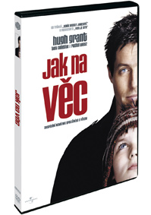 | Jak na věc  (About a Boy)  Datum uvedení: 18.1.2012  MOC: 199,- Kč  Drama, Komedie, Velká Británie, Francie, Německo, USA, 2002  Hrají: Hugh Grant, Nicholas Hoult, Sharon Small, Toni Collette, Natalia Tena, Isabel Brook a další  Režie: Paul Weitz, Chris Weitz  Délka: 97 min.
 | Makety ke stažení: 2D 3D
Dospívání nemá nic společného s věkem. Skvělá adaptace románu Nicka Hornbyho.
Info o filmu: Will (Hugh Grant) je 38 letý Londýňan, žijící mládenecký život z honoráře vydělaného vánoční písní, kterou před pár lety napsal jeho otec. Nenapravitelný sukničkář tráví svůj čas lenošením před televizí ve svém luxusním bytě.
Jednou přijde s myšlenkou, přidat se ke Sdružení osamělých rodičů a zkusit tak nový způsob, jak sbalit ženskou. A tak si vymyslí, že má dvouletého syna, což vede ke střetu se samotou, s problémovým školákem Marcusem (Nicholas Hoult) a s jeho matkou – hudební terapeutkou (Toni Collette).
Marcus brzy pochopí, že Will lže a začne ho vydírat, aby ho nechal poflakovat a dívat se odpoledne na televizi. Avšak to, co začalo jako nelehká televizní show, nevyhnutelně směřuje k přátelství.
Zvuková verze/formát: anglicky DD 5.1, česky DD 5.1
Obrazový formát: 16:9
Titulky: české
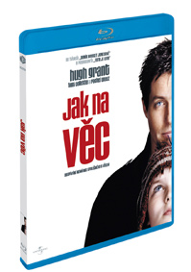 | Jak na věc (Blu-ray)  (About a Boy)  Datum uvedení: 18.1.2012  MOC: 499,- Kč  Drama, Komedie, Velká Británie, Německo, USA, Francie, 2002  Hrají: Hugh Grant, Nicholas Hoult, Sharon Small, Toni Collette, Natalia Tena, Isabel Brook a další  Režie: Paul Weitz, Chris Weitz  Délka: 101 min.
 | Makety ke stažení: 2D 3D
Dospívání nemá nic společného s věkem. Skvělá adaptace románu Nicka Hornbyho.
Info o filmu: Will (Hugh Grant) je 38 letý Londýňan, žijící mládenecký život z honoráře vydělaného vánoční písní, kterou před pár lety napsal jeho otec. Nenapravitelný sukničkář tráví svůj čas lenošením před televizí ve svém luxusním bytě.
Jednou přijde s myšlenkou, přidat se ke Sdružení osamělých rodičů a zkusit tak nový způsob, jak sbalit ženskou. A tak si vymyslí, že má dvouletého syna, což vede ke střetu se samotou, s problémovým školákem Marcusem (Nicholas Hoult) a s jeho matkou – hudební terapeutkou (Toni Collette).
Marcus brzy pochopí, že Will lže a začne ho vydírat, aby ho nechal poflakovat a dívat se odpoledne na televizi. Avšak to, co začalo jako nelehká televizní show, nevyhnutelně směřuje k přátelství.
Zvuková verze/formát: česky DTS- HD MA 5.1, anglicky DTS- HD MA 5.1
Obrazový formát: 16:9, 1080p High Definition, 2,35:1
Titulky: české
Obrázek není k dispozici,  omlouváme se | Kvílení vlkodlaků  (Howling)  Datum uvedení: 18.1.2012  MOC: 199,- Kč  Horor, USA, 1981  Hrají: Dee Wallace, Patrick Macnee, Dennis Dugan, Kevin McCarthy, John Carradine a další  Režie: Joe Dante  Délka: 86 min.

Info o filmu: Nepokoušejte se utéct, protože až uslyšíte kvílení, bude už pozdě. Strhující příběh s intenzivním napětím, ostrým humorem a „úžasnými zvláštními efekty“ (časopis Us), jež se zakousne do vašich nejhlubších obav hned v prvopočátku a nikdy vás už neopustí.
Televizní hlasatelka Karen White (Dee Wallace), která je těžce otřesena po nedávném, osudovém setkání se sériovým vrahem, si bere tolik potřebné volno. Doufajíc, že přemůže svůj vnitřní strach, zamíří ke Kolonii, nerušenému útočišti. Zde žijí její sousedé, kteří dychtí po tom, aby se cítila jako doma. Avšak spojení mezi jejím rádoby útočníkem a tímto údajně bezpečným úkrytem je dosti zvláštní. A tak po noci, kdy byla trýzněna divokým ječením a nelidským křikem, se Karen odváží jít do lesa, aby zde našla odpověď a odhalila šokující pravdu. A tak musí nyní bojovat nejen za svůj život, ale i za samotnou duši.
Bonusy:
• Efekt: Vlkodlak
• Trailer
• Trailer
Zvuková verze/formát: česky DD 2.0, anglicky DD 5.1
Obrazový formát: 16:9
Titulky: české
Obrázek není k dispozici,  omlouváme se | Kvílení vlkodlaků (Blu-ray)  (Howling)  Datum uvedení: 18.1.2012  MOC: 499,- Kč  Horor, USA, 1981  Hrají: Dee Wallace, Patrick Macnee, Dennis Dugan, Kevin McCarthy, John Carradine a další  Režie: Joe Dante  Délka: 91 min.

Info o filmu: Nepokoušejte se utéct, protože až uslyšíte kvílení, bude už pozdě. Strhující příběh s intenzivním napětím, ostrým humorem a „úžasnými zvláštními efekty“ (časopis Us), jež se zakousne do vašich nejhlubších obav hned v prvopočátku a nikdy vás už neopustí.
Televizní hlasatelka Karen White (Dee Wallace), která je těžce otřesena po nedávném, osudovém setkání se sériovým vrahem, si bere tolik potřebné volno. Doufajíc, že přemůže svůj vnitřní strach, zamíří ke Kolonii, nerušenému útočišti. Zde žijí její sousedé, kteří dychtí po tom, aby se cítila jako doma. Avšak spojení mezi jejím rádoby útočníkem a tímto údajně bezpečným úkrytem je dosti zvláštní. A tak po noci, kdy byla trýzněna divokým ječením a nelidským křikem, se Karen odváží jít do lesa, aby zde našla odpověď a odhalila šokující pravdu. A tak musí nyní bojovat nejen za svůj život, ale i za samotnou duši.
Bonusy:
• Efekt: Vlkodlak
• Trailer
• Trailer
Zvuková verze/formát: česky DTS- HD MA 2.0, anglicky DTS- HD MA 2.0
Obrazový formát: 1,85:1, 1080p High Definition, 16:9
Titulky: české
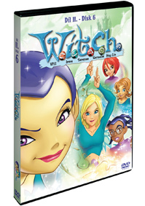 | W.I.T.C.H 2.série - disk 6  (W.I.T.C.H. Vol 2 - Disc 6)  Datum uvedení: 18.1.2012  MOC: 199,- Kč  TV seriál, Animovaný, Dětský, Pohádka, USA, 2005  Délka: 87 min.
 | Makety ke stažení: 2D 3D
Info o filmu:
19. Mé lepší já
Bitva kapel pořádaná školním rádiem vytvoří prostředí příhodné pro bitvu mezi Mattem a Shagonem, na jejímž závěru někdo získá definitivní nadvládu na Mattem. Nerissa mezitím sleduje vlastní záměry, aby konečně dokončila kouzlo, kterým promění staré Strážkyně.
20. Trápení
Hay Lin má obrovskou radost z nových rovnátek. Sebevědomí ji ale opustí, když do Sheffieldu přijede Stacey, nová žákyně, která si získá srdce Erika a všech ostatních kluků. Nakonec se ukáže, že si je nezískala svou krásou, ale kouzlem... všechny je Očarovala, protože to ve skutečnosti je Nerissa. Hay Lin ovšem čeká ještě další trápení: její babička Yan Lin totiž čarodějky zradila a přidala se na stranu zla.
21. Srdce země
Napoleon získá schopnost mluvit, a tak se ukáže, že Lilian Haleová je srdce země! Nerissa chce získat dívku, která nedůvěřuje své starší sestře Cornelii, jež jí chce pomoct. Cornelie se snaží si sestřičku naklonit pohádkou. Pohádkou, která se začíná naplňovat! Zůstanou sestry Haleovy rozhádané, nebo se spojí a společně se postaví svému nepříteli?
22. Fobosův slib
Will chce za každou cenu vyhrát, a tak se neváhá proti Nerisse spojit s Fobosem. Když ale využije svou moc, aby podvodně vyhrála závod v plavání, zjistí, že ten, kdo vyhraje, nemusí vždycky být vítěz.
Zvuková verze/formát: anglicky DD 2.0, česky DD 2.0
Obrazový formát: 4:3

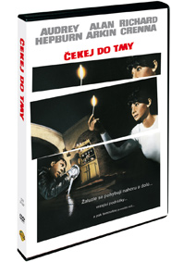 | Čekej do tmy  (Wait Until Dark)  Datum uvedení: 18.1.2012  MOC: 199,- Kč  Kriminální, Thriller, Drama, USA, 1967  Hrají: Audrey Hepburn, Alan Arkin, Richard Crenna, Efrem Zimbalist Jr., Jack Weston, Samantha Jones, Robby Benson  Režie: Terence Young  Délka: 103 min.
 | Makety ke stažení: 2D 3D
Poprvé s českým dabingem
Info o filmu: Teď zbyli jen dva: Susy, která nedávno oslepla a stále se ještě učí, jak žít ve světě, který nevidí, a psychopatický vrah Roat. Roat chce panenku, plnou heroinu, o níž si myslí, že ji má Susy. Susy chce jediné: přežít.
Ztlumte světla, zkontrolujte bezpečnostní řetízek na dveřích a připravte se na horor, cizelovaný jako ostří Roatova nože. Audrey Hepburn získala za Susy svou pátou nominaci* na Oscara®, Alan Arkin coby Roat, mistr převleků a přízvuků, představuje čiré zlo. V rolích jeho společníků se představí Jack Weston a Richard Crenna. Film Čekej do tmy, postavený na strhujícím souboji dvou lidí, “patří k nejpozoruhodnějším thrillerům v dějinách filmu” (David Shipman, The Story of Cinema).
Bonusy:
• Podívej se do tmy: Alan Arkin a producent Mel Ferrer vzpomínají na natáčení filmu
• Trailery
Zvuková verze/formát: anglicky DD 1.0, česky DD2.0
Obrazový formát: 16:9
Titulky: anglické, české
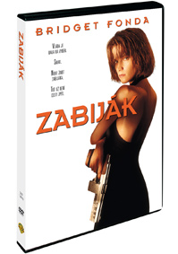 | Zabiják  (Point of no return)  Datum uvedení: 18.1.2012  MOC: 199,- Kč  Akční, Romantický, Kriminální, Thriller, USA, 1993  Hrají: Bridget Fonda, Gabriel Byrne, Dermot Mulroney, Miguel Ferrer, Anne Bancroft, Olivia d'Abo, Harvey Keitel a další  Režie: John Badham  Délka: 104 min.
 | Makety ke stažení: 2D 3D
Poprvé s českým dabingem
Vláda jí dala na výběr. Smrt. Nebo život zabijáka. Teď už není cesty zpět.
Info o filmu: Je nejhorší noční můrou společnosti. Ošuntělá, ztracená existence, usvědčená z vraždy a odsouzená k smrti. Tajná vládní organizace z ní ale může udělat uhlazeného chladnokrevného zabijáka. Dostane na vybranou: naučit se zabíjet na povel – nebo zemřít, jak rozhodl soud. Hlavní roli Maggie v tomto thrilleru Johna Badhama (Válečené hry, Policejní dohled) ztvárnila Bridget Fonda (Spolubydlící, Jackie Brown).Maggie je vycvičená k přežití, připravená zabíjet a vyslaná do světa plného smrti – kde se všechno může ještě více zkomplikovat nečekaným milostným vzplanutím. Ve vedlejších rolích uvidíte Gabriela Byrnea, Dermota Mulroneyho, Anne Bancroft a Harveyho Keitela.
Zvuková verze/formát: anglicky DD 5.1 , česky DD 2.0
Obrazový formát: 16:9
Titulky: anglické, české
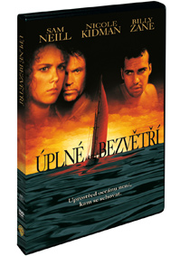 | Úplné bezvětří  (Dead Calm)  Datum uvedení: 18.1.2012  MOC: 199,- Kč  Horor, Thriller, USA, Austrálie, 1989  Hrají: Nicole Kidman, Sam Neill, Billy Zane, Rod Mullinar  Režie: Phillip Noyce  Délka: 93 min.
 | Makety ke stažení: 2D 3D
Poprvé s českým dabingem
Info o filmu:
Vydejte se na oceánskou plavbu hrůzy s Úplným bezvětřím, “syrovým, chytrým a svůdným filmařským počinem s dávkou napětí, po které se vám jen tak srdce nezpomalí” (Sheila Benson, Los Angeles Times). Tři skvělí herci – Sam Neil (Jurský park), Nicole Kidman (Eyes Wide Shut), Billy Zane (Titanic) – podávají pod taktovkou specialisty na thrillery Philipa Noyce (Vysoká hra patriotů, Svatý) ohromující výkony. Joe a Rae Ingramovi (Neil a Kidman) udělají správnou věc a z vraku škuneru zachrání jediného přeživšího, blouznícího v horečkách (Zane). Brzy s nimi ale neznámý trosečník rozehraje hru na kočku a myš. A na život a na smrt.
Zvuková verze/formát: anglicky DD 2.0, česky DD 2.0
Obrazový formát: 16:9
Titulky: anglické, české

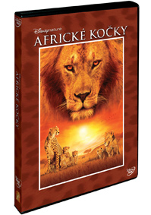 | Africké kočky: Království odvahy  (African Cats: Kingdom of Courage)  Datum uvedení: 25.1.2012  MOC: 199,- Kč  Přírodovědný, Dokument, USA, 2011  Režie: Alastair Fothergill, Keith Scholey  Délka: 83 min.
 | Makety ke stažení: 2D 3D

Info o filmu: Studio Disneynature, které stálo i za filmy Earth (Země) a Oceans (Oceány), přichází s epickým příběhem nazvaným Africké kočky: Království odvahy. Ten se odehrává na jednom z nejdivočejších míst na světě. Čeká vás neobyčejné dobrodružství dvou rodů, které se snaží přežít v divoké přírodě. Výborný obraz s vysokým rozlišením vám vyrazí dech, když se setkáte tváří v tvář s majestátem krále savany a opravdovou náklonností, odhodláním a humorem. Rodinná pouta se musí propojit s královskou mocí a velkolepou krásou africké přírody, a vy tak dostanete příležitost shlédnout snímek, který dojímá svou jednoduchou krásou.
Bonusy:
• Disney & příroda
• Zachraňme savanu
Zvuková verze/formát: anglicky DD 5.1, česky DD 5.1
Obrazový formát: 16:9
Titulky: anglické, české, slovenské
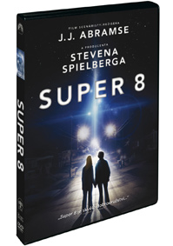 | Super 8  (Super 8)  Datum uvedení: 25.1.2012  MOC: 399,- Kč  Thriller, Sci-Fi, Mysteriozní, USA, 2011  Hrají: Joel Courtney, Kyle Chandler, Elle Fanning, Ron Eldard, Noah Emmerich, Zach Mills, Amanda Michalka, Riley Griffiths, David Gallagher a další  Režie: J.J. Abrams  Délka: 107 min.
 | Makety ke stažení: 2D 3D
Film spisovatele/režiséra J. J. Abramse a producenta Stevena Spielberga
Info o filmu: V mimořádném příběhu o mládí, tajemství a dobrodružství spojili své síly J. J. Abrams a Steven Spielberg. Šestice kamarádů se během hrátek s kamerou „Super osmičkou“ stane svědkem vlakového neštěstí, při němž z jednoho z vozů unikne cosi záhadného. Přátelé ale brzy zjistí, že daleko tajemnější než neznámé stvoření samo je to, co chce. Užijte si „nespoutanou imaginaci a hojnost vizuálních efektů“ kritikou opěvovaného snímku, který „vás očaruje.“
Bonusy:
• Komentář J. J. Abramse, Bryana Burka a Larryho Fonga
• Super 8: Sen v pozadí
• Návštěvník žije
Zvuková verze/formát: maďarsky DD 5.1, česky DD 5.1, anglicky DD 5.1, polsky DD 5.1
Obrazový formát: 16:9
Titulky: anglické, arabské, bulharské, bulharské, české, estonské, hebrejské, chorvatské, islandské, komentář, litevské, lotyšské, maďarské, polské, portugalské, řecké, slovenské, slovinské, srbské
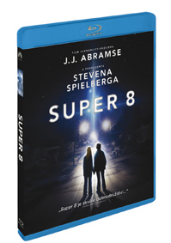 | Super 8 (Blu-ray)  (Super 8)  Datum uvedení: 25.1.2012  MOC: 599,- Kč  Mysteriozní, Thriller, Sci-Fi, USA, 2011  Hrají: Joel Courtney, Kyle Chandler, Elle Fanning, Ron Eldard, Noah Emmerich, Zach Mills, Amanda Michalka, Riley Griffiths, David Gallagher a další  Režie: J.J. Abrams  Délka: 112 min.
 | Makety ke stažení: 2D 3D
Film spisovatele/režiséra J. J. Abramse a producenta Stevena Spielberga
Info o filmu: V mimořádném příběhu o mládí, tajemství a dobrodružství spojili své síly J. J. Abrams a Steven Spielberg. Šestice kamarádů se během hrátek s kamerou „Super osmičkou“ stane svědkem vlakového neštěstí, při němž z jednoho z vozů unikne cosi záhadného. Přátelé ale brzy zjistí, že daleko tajemnější než neznámé stvoření samo je to, co chce. Užijte si „nespoutanou imaginaci a hojnost vizuálních efektů“ kritikou opěvovaného snímku, který „vás očaruje.“
Bonusy:
• Komentář J. J. Abramse, Bryana Burka a Larryho Fonga
• Super 8: Sen v pozadí (HD)
• Hledání nových tváří (HD)
• Seznamte se: Joel Courtney (HD)
• Znovuobjevené Ocelové město (HD)
• Návštěvník žije (HD)
• Hudba k filmu (HD)
• Věříte na kouzla? (HD)
• Osmimilimetrová revoluce (HD)
• Havárie vlaku krok za krokem
• Vystřižené scény (HD)
• A něco navíc (HD)
Zvuková verze/formát: komentář DD 2.0, česky DD 5.1, thajsky DD 5.1, rusky DD 5.1, polsky DD 5.1, turecky DD 5.1, maďarsky DD 5.1, anglicky Dolby True HD 7.1
Obrazový formát: 2,40:1, 16:9
Titulky: anglické, arabské, bulharské, české, čínské, estonské, hebrejské, hindské, chorvatské, indonéské, islandské, kantonské, komentář, korejské, litevské, lotyšské, maďarské, malajsijské, mandarínské, polské, portugalské, rumunské, ruské, řecké, slovenské, slovinské, srbské, thajské, turecké, ukrajinské

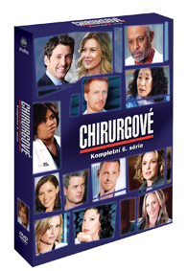 | Chirurgové - 6.série 6DVD  (Grey's Anatomy - season 6 (6DVD))  Datum uvedení: 25.1.2012  MOC: 899,- Kč  Drama, Komedie, TV seriál, USA, 2010  Hrají: Ellen Pompeo, Sandra Oh, Justin Chambers, Chandra Wilson, James Pickens Jr., Patrick Dempsey, Sara Ramirez, Eric Dane, Katherine Heigl a další  Režie: Rob Corn, Peter Horton, Jeffrey Melman, Daniel Minahan, Tom Verica, Jessica Yu, Julie Anne Robinson, James Frawley  Délka: 1010 min.
 | Makety ke stažení: 2D 3D

Info o filmu: Čeká vás větší konkurence, více doktorů a mnohem více dramatických situací, protože nemocnici Seattle Grace čeká fúze s konkurenční nemocnicí. To vše v kritiky chválené šesté sérii známého seriálu Chirurgové. Prožijte si znovu každý dojemný okamžik seriálu, tentokrát na skvělé sadě šesti disků.
Meredith, Derek, Izzie, Cristina a ostatní vaše oblíbené postavy se musí potýkat se zcela novými problémy, když k nim do nemocnice přijdou lékaři z nemocnice Mercy West. Vytvářejí se hranice bitevních polí a nepřátelství dosáhnou nových výšin během nezapomenutelného roku v Seattle Grace.
Sledujte jeden z nejoblíbenějších amerických seriálů současnosti, a navíc si užijte báječný bonusový materiál: mimo jiné dvě prodloužené epizody dostupné pouze na DVD. Tato šestidisková sada je skvělým přírůstkem do vaší kolekce seriálu Chirurgové!
Zvuková verze/formát: anglicky DD 5.1, česky DD 2.0
Obrazový formát: 16:9
Titulky: anglické, české, slovenské
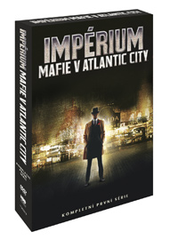 | Impérium-Mafie v Atlantic City 1. série 5DVD  (Boardwalk Empire Season 1)  Datum uvedení: 25.1.2012  MOC: 899,- Kč  TV seriál, Drama, Kriminální, USA, 2010  Hrají: Steve Buscemi, Dabney Coleman, Paz de la Huerta, Stephen Graham, William Hill a další  Režie: Timothy Van Patten, Allen Coulter, Martin Scorsese a další  Délka: 647 min.
 | Makety ke stažení: 3D
Kompletní první série
Info o filmu: Od držitele ceny Emmy spisovatele Terence Wintera (Rodina Sopránů) a výkonného producenta Martina Scorseseho. V roce 1920 se zrodilo Impérium - Mafie v Atlantic City. Je předvečer vyhlášení prohibice a místní správce financí Enoch „Nucky“ Thompson (Steve Buscemi) kouká, jak by se na tom dalo zbohatnout.
Nucky, jako jednoznačný boss Atlantic City, vede dvojí život - jako politik a pašerák. Přestože prohibice postaví alkohol mimo zákon, v Nuckyho světě otevře velmi výnosné možnosti pro zločince a pašeráky lihovin, kteří hledají způsob jak zajistit „tekuté zlato“ pro žíznivý národ. Ve městě, které je nechvalně proslulé politickým zákulisím a krutými boji o moc, se musí Nucky vypořádat s neúnavným federálním agentem, ambiciózním poskokem a prospěchářskými rivaly – včetně Arnolda Rothsteina, Lucky Luciana a Al Capona.
Bonusy:
• Natáčení Impéria – Mafie v Atlantic City
Tento jedinečný pohled do zákulisí natáčení Impéria - Mafie v Atlantic City vám nabídne rozhovory s herci i filmovým štábem
• Vznik Impéria – Mafie v Atlantic City
Podívejte se, jak vznikl snímek, který znovu oživil dobu prohibice v Atlantic City
• Cesta soukromého klubu
S herci Impéria – Mafie v Atlantic City projdete cestu zasvěcenců, kteří během prohibice prosluli provozováním soukromých klubů v Chicagu a New Yorku
• Seznam postav
Podívejte se na vývoj hlavních postav Impéria – Mafie v Atlantic City v tomto komplexním průvodci
• Atlantic City: Původní Sin City
Při sledování 30-ti minutového dokumentu poznáte kulturu a klima Atlantic City v průběhu dvacátých let
• Audio komentáře
6 zvukových komentářů s herci a filmovým štábem včetně Terence Wintera, Steva Buscemiho, Michaela Kennetha Williamse, Michaela Shannona a dalších
Zvuková verze/formát: anglicky DD 5.1, maďarsky DD 2.0, polsky DD 2.0, kastilsky DD 5.1, česky DD 2.0, francouzsky DD 5.1
Obrazový formát: 16:9
Titulky: kastilské, anglické pro neslyšící, české, dánské, finské, francouzské, hebrejské, holandské, chorvatské, maďarské, norské, polské, portugalské, rumunské, řecké, slovinské, švédské, turecké
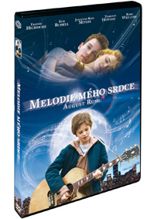 | Melodie mého srdce  (August Rush)  Datum uvedení: 25.1.2012  MOC: 199,- Kč  Hudební, Drama, Romantický, USA, 2007  Hrají: Freddie Highmore, Keri Russell, Jonathan Rhys Meyers, Robin Williams, Terrence Howard a další  Režie: Kirsten Sheridan  Délka: 110 min.
 | Makety ke stažení: 2D 3D

Info o filmu: Setkání Lyly (Keri Russell) a Louise (Jonathan Rhys Meyers) v New Yorku je osudové a noc, kterou spolu tato krásná violončelistka a irský kytarista stráví, je pro oba nezapomenutelná. Lylin otec o jejich lásce ale nechce slyšet a vezme dceřin osud do svých rukou. Díky tomu se Lylin a Louisův syn Evan „August Rush“ (Freddie Highmore) dostane ihned po narození do sirotčince, kde sní o svých nepoznaných rodičích. Evan má obrovský hudební talent, hudbu slyší všude kolem sebe a jednoho dne ho dovede až do New Yorku, kde nezůstane dlouho bez povšimnutí. Začne studovat na prestižní hudební konzervatoři a díky hudbě se dostane dokonce i k vytouženému cíli - setkání s vlastními rodiči.
Zvuková verze/formát: česky DD 5.1, anglicky DD 2.0
Obrazový formát: 16:9
Titulky: české

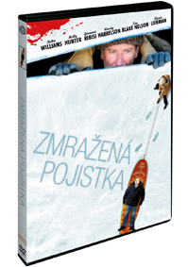 | Zmražená pojistka  (The Big White)  Datum uvedení: 25.1.2012  MOC: 199,- Kč  Komedie, Kriminální, Drama, USA, 2005  Hrají: Robin Williams, Holly Hunter, Giovanni Ribisi, Tim Blake Nelson, W. Earl Brown, Woody Harrelson a další  Režie: Mark Mylod  Délka: 100 min.
 | Makety ke stažení: 2D 3D

Info o filmu: Agent cestovní kanceláře z Aljašky jménem Paul (Robin Williams – Insomnie, Mrs. Doubtfire - táta v sukni) je rád, že konečně našel řešení svých finančních problémů v podobě zmrzlého těla, které náhodně objevil.Zmrzlou mrtvolu vydává za svého dlouho ztraceného bratra Raymonda, aby vytřískal peníze z pojišťovny. Jeho plány však naruší ambiciózní pojišťovací agent a dva nájemní vrahové. Tato mrtvola je, jak se zdá, velmi horkým zbožím.Ve filmu se dále představí Giovanni Ribisi (Svět zítřka, 60 sekund), Woody Harrelson (Když se setmí), Holly Hunter (Crash, Piáno) a Tim Blake Nelson (Minority Report, Bratříčku, kde jsi?).
Zvuková verze/formát: česky DD 2.0, anglicky DD 2.0
Obrazový formát: 16:9
Titulky: české
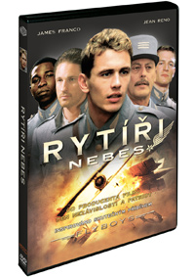 | Rytíři nebes  (Flyboys)  Datum uvedení: 25.1.2012  MOC: 199,- Kč  Dobrodružný, Akční, Drama, Válečný, USA, Francie, 2006  Hrají: James Franco, Martin Henderson, Mac McDonald, Jean Reno a další  Režie: Tony Bill  Délka: 139 min.
 | Makety ke stažení: 2D 3D

Info o filmu: Akční velkofilm odehrávající se v atraktivním prostředí leteckých bitev 1. světové války, který se inspiroval skutečnými událostmi. Čeká Vás dobrodružství legendární Lafayettovy eskadry tvořené americkými stíhacími piloty. Ti se dobrovolně přihlásili do bojů ve Francii. Mladí letci se tak vydávají do vzdálené Evropy hnáni touhou naučit se létat na nových strojích a zažít velká dobrodružství. Ve válkou zmítané Francii se zpočátku naivní mladíci naučí pravému smyslu přátelství, odvahy i lásky a získají tak opravdové důvody pro riskování vlastního života. Zcela neobvyklé akční záběry leteckých soubojů byly vytvořeny pomocí nové digitální kamery a revolučních technologických postupů. Producentem filmu je Dean Devlin, který má za sebou kasovní trháky jako Den nezávislosti, Godzilla nebo Patriot. Režisér Tony Bill je držitelem Oscara za produkci legendárního filmu Podraz.
Zvuková verze/formát: anglicky DD 5.1, česky DD 5.1
Obrazový formát: 16:9
Titulky: české
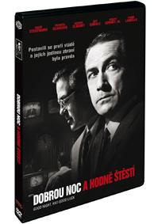 | Dobrou noc a hodně štěstí  (Good Night & Good Luck)  Datum uvedení: 25.1.2012  MOC: 199,- Kč  Drama, Historický, USA, 2005  Hrají: David Strathairn, Robert John Burke, Patricia Clarkson, George Clooney, Jeff Daniels, Tate Donovan, Robert Downey Jr. a další  Režie: George Clooney  Délka: 93 min.
 | Makety ke stažení: 2D 3D
Postavili se proti vládě a jejich jedinou zbraní byla pravda
Info o filmu: Rekonstrukce sporu komentátora zpravodajství stanice CBS Edwarda Murrowa a senátora Josephem McCathym odehrávající se převážně v živém vysílání. McCarthy stál v padesátých letech v čele „Výboru pro neamerickou činnost”, který vyšetřoval občany podezřelé ze spolupráce s komunisty. Práce výboru se ve skutečnosti rovnala honu na čarodějnice. Kampaň senátora McCarthyho v nejmrazivějších letech studené války můžeme přirovnat k politickým procesům ve východním bloku stejné doby. Nespravedlivé obvinění i tak zničilo životy a kariéru mnoha lidem.
Zvuková verze/formát: anglicky DD 2.0, česky DD 5.1
Obrazový formát: 16:9
Titulky: české

